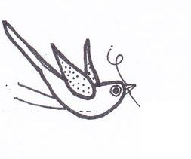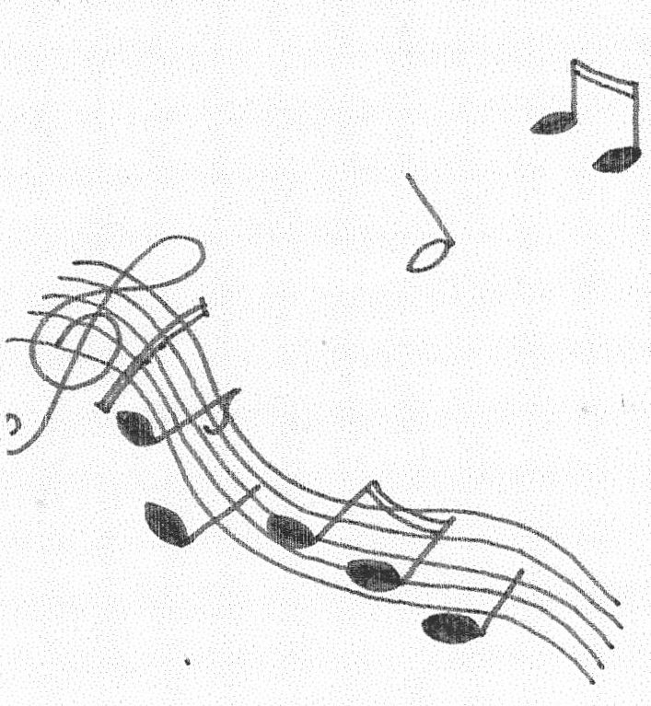**DEN OTEVŘENÝCH DVEŘÍ V PODZÁMČÍ OD 11.00 – 16.00 HOD.**

**JARMARK DOVEDNOSTÍ 20.6.2014**

**OD 13.00 – 17.00 HOD.**

**KULTURNÍ PROGRAM V PROSTORÁCH PARKU VEČERNÍ KONCERT (vstupné Kč 90,-)**

**13:30 Vehicle Club Band 18:30 Happy Aguarium - reggae**

**14:00 Kukačky – taneční soubor Nazaretu 19:30 Element ČK – rock´n´roll**

**14:30 Bezvadydivadlo**

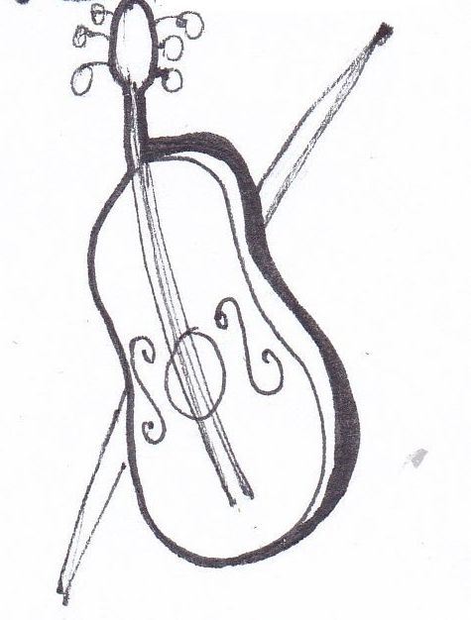**15:30 Blueberry – taneční soubor**

**16:00 Kejklíř Slávek**

**16:30 Kukačky – taneční soubor Nazaretu**

**16:45 Shluklí přátelé - country**

**Namaluj si svůj hrneček či zvoneček**

**Tombola**

**Sportovní hry pro děti**

**Skákací hrad**

**Po celý den zajištěno občerstvení**